# Práctica de Laboratorio

**Sección: IS05S3**

**Apellidos y Nombres:**

**Indicaciones:**

* El desarrollo es grupal: Máximo de 4 integrantes
* Fecha de entrega: Jueves 30 de julio - 7:00 am,
* **Entrega fuera del tiempo asignado** representa **15 puntos menos**.
* La solución se debe enviar únicamente al aula virtual.
* Solo uno debe enviar la solución, si más integrantes envían, se revisará el primero en evaluar.
* Una vez cargado el proyecto a GitHub, no modificarlo después de la fecha y hora de presentación.
* Para las opciones de eliminar y editar utilizar botones.
* Considerar la navegabilidad en todo momento del proyecto.
* Se debe enviar:
  + **El word con las capturas de pantalla del paso a paso del desarrollo de la solución (Cargar al aula virtual)**
  + Todas los jsp del proyecto deben considerar el uso de estilos CSS. (Github)

1. Crear una base de datos: **Buzon**, con 4 tablas
   1. Persona
   2. Area
   3. Rol
   4. Sugerencia(Asociativa de persona, area y rol)

* **Considere los campos, índices y otros elementos para una buena implementación de una base de datos.**

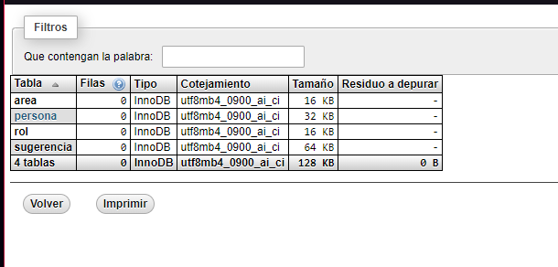

1. Cree los JSP
   1. Estudiante 01
      1. Crea el proyecto en NB
      2. 
      3. Crea el **menu.jsp**



* + 1. Desarrolla el CRUD de **DatosPersona.jsp**
* **LA OPCIÓN ELIMINAR DEBE ESTAR CONDICIONADA A QUE EN LA TABLA ASOCIATIVA NO HAGA REFERENCIA A ESE REGISTRO. (Una alternativa es cambiar de icono)**



* + 1. Crea un commit indicando su nombre.
    2. Envía solución a GitHub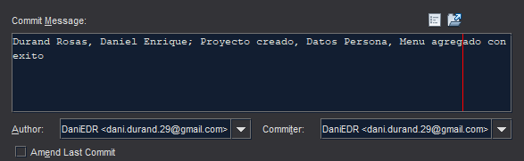

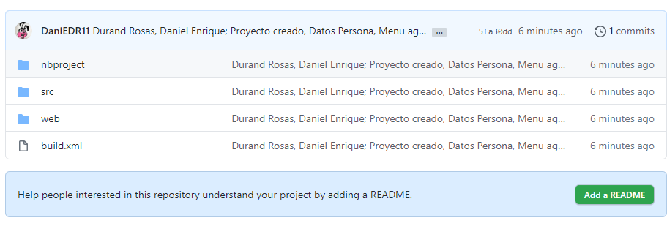

* 1. Estudiante 02
     1. Clona el proyecto de github del Estudiante 01

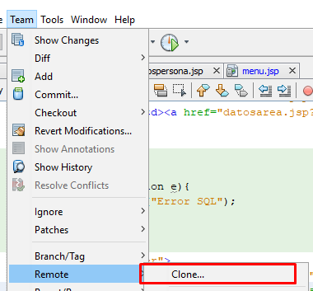

* + 1. Edita el **menu.jsp**



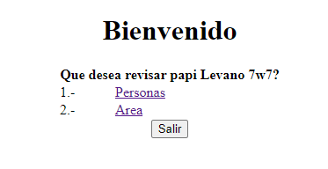

* + 1. Desarrolla el CRUD de **DatosArea.jsp**
* **LA OPCIÓN ELIMINAR DEBE ESTAR CONDICIONADA A QUE EN LA TABLA ASOCIATIVA NO HAGA REFERENCIA A ESE REGISTRO. (Una alternativa es cambiar de icono)**



* + 1. Crea un commit indicando su nombre.

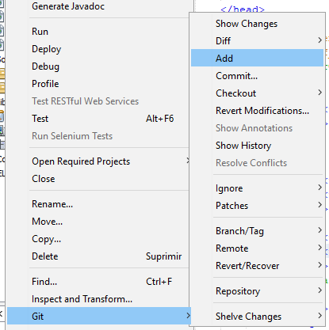

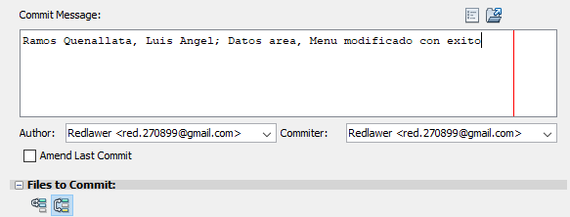

* + 1. Envía solución a GitHub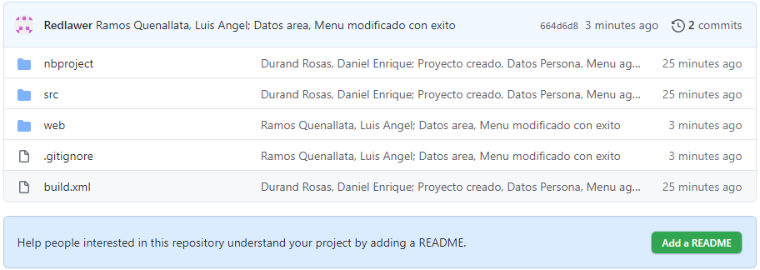
  1. Estudiante 03
     1. Clona el proyecto de github del Estudiante 02



* + 1. Edita el **menu.jsp**

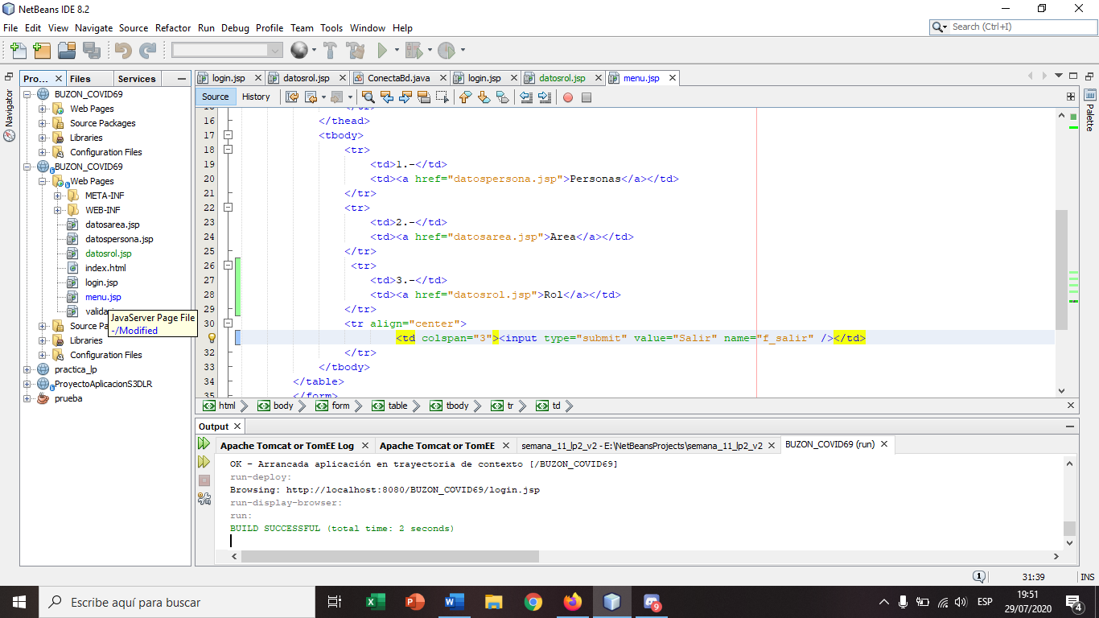

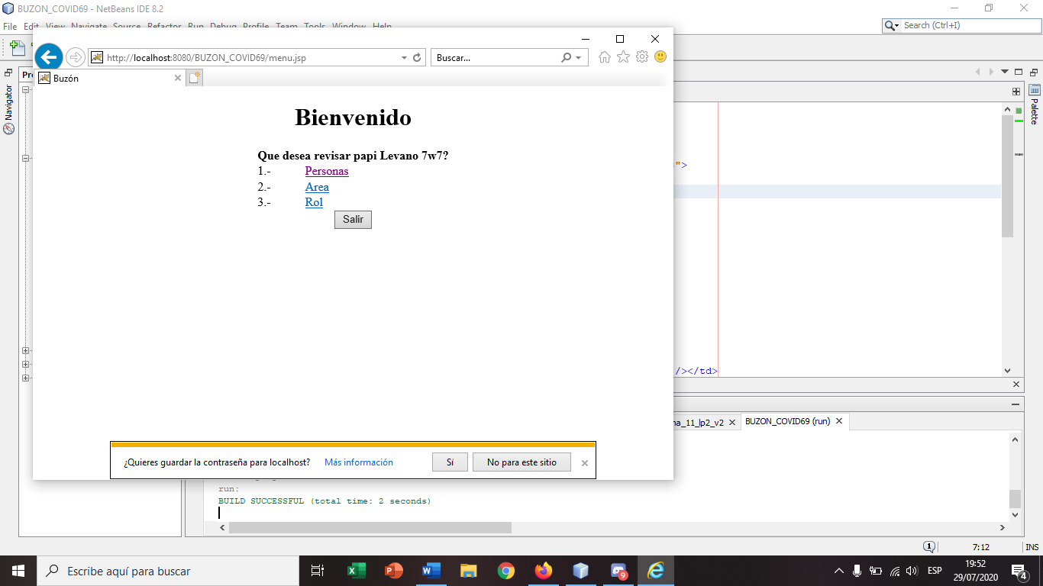

* + 1. Desarrolla el CRUD de **DatosRol.jsp**
* **LA OPCIÓN ELIMINAR DEBE ESTAR CONDICIONADA A QUE EN LA TABLA ASOCIATIVA NO HAGA REFERENCIA A ESE REGISTRO. (Una alternativa es cambiar de icono)**

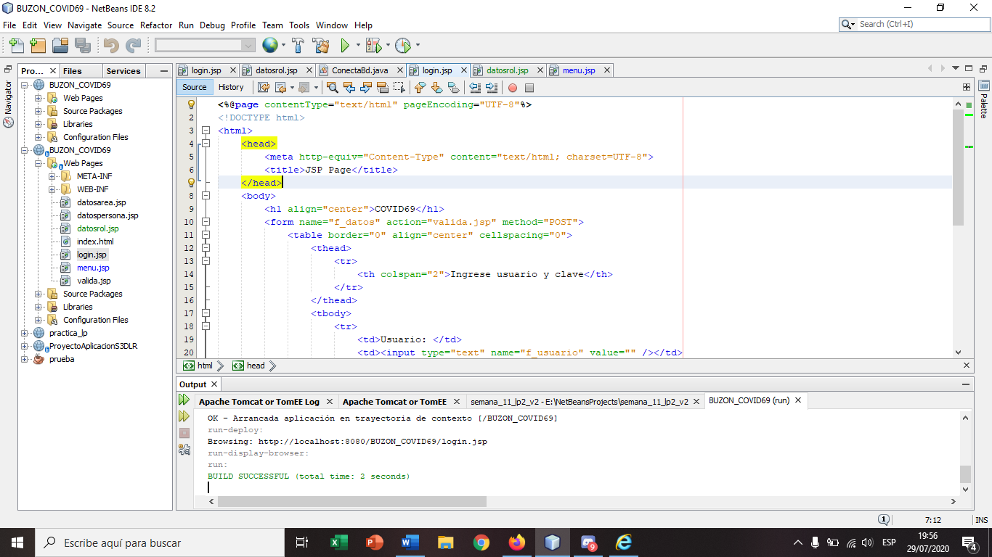

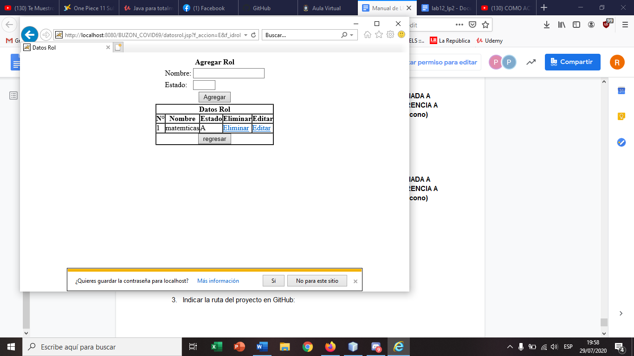

* + 1. Crea un commit indicando su nombre.

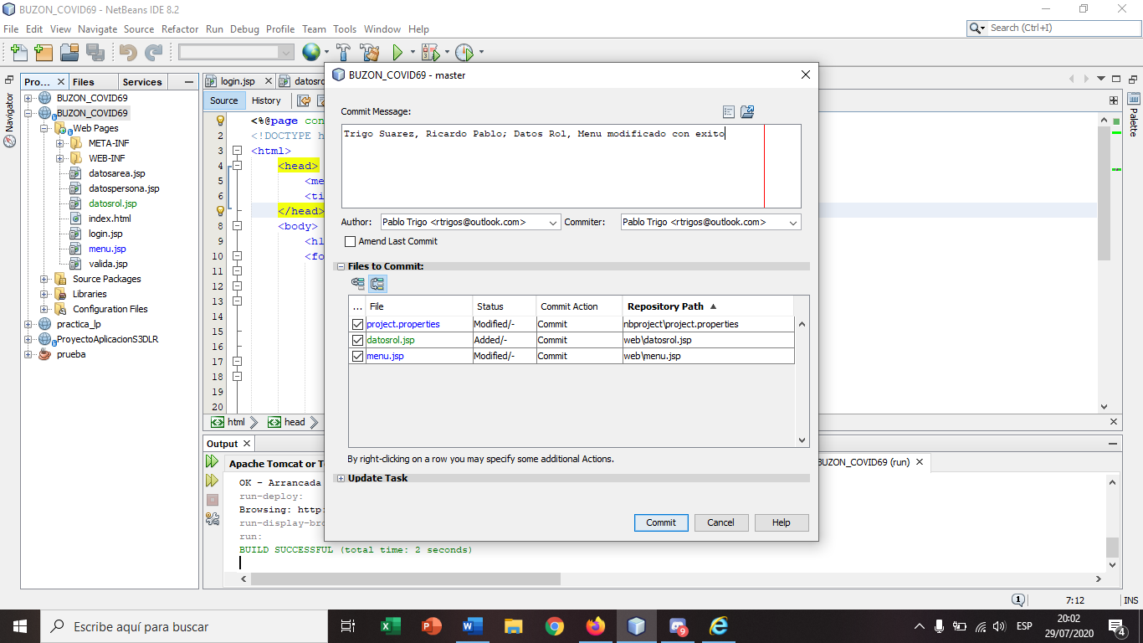

* + 1. Envía solución a GitHub

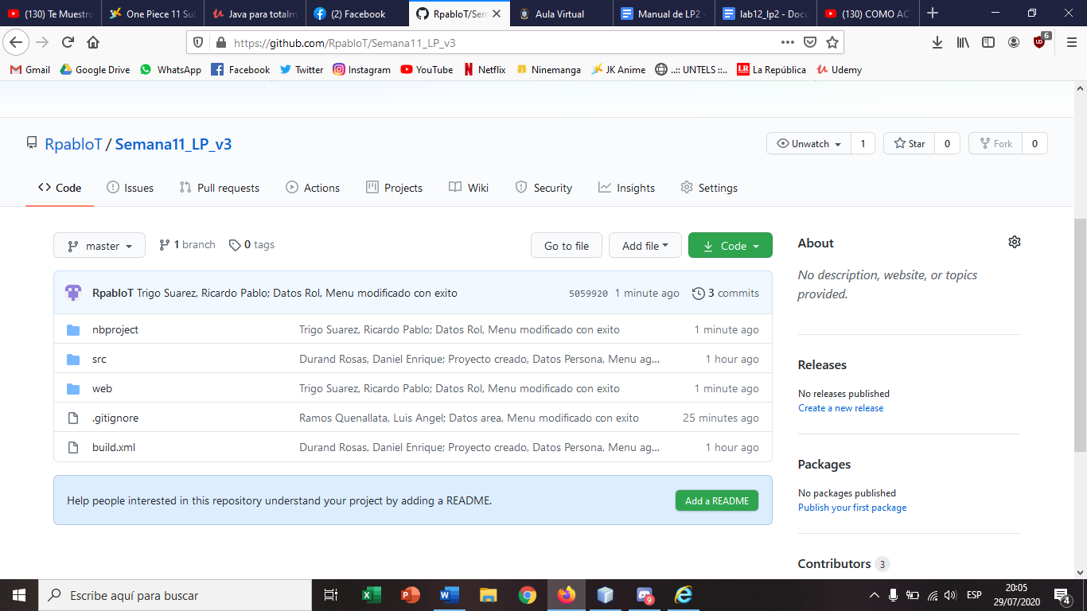

* 1. Estudiante 04
     1. Clona el proyecto de github del Estudiante 03

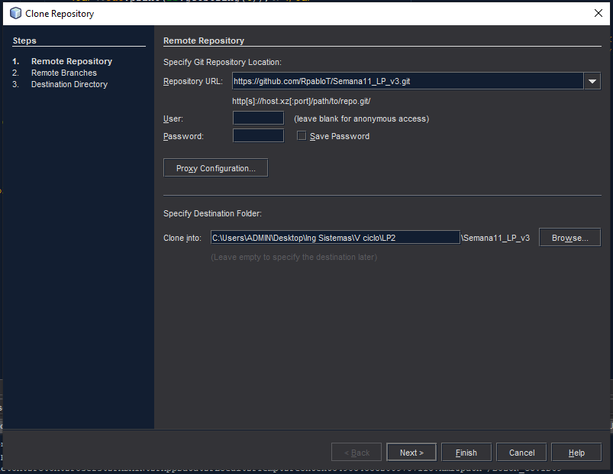

* + 1. Edita el **menu.jsp**

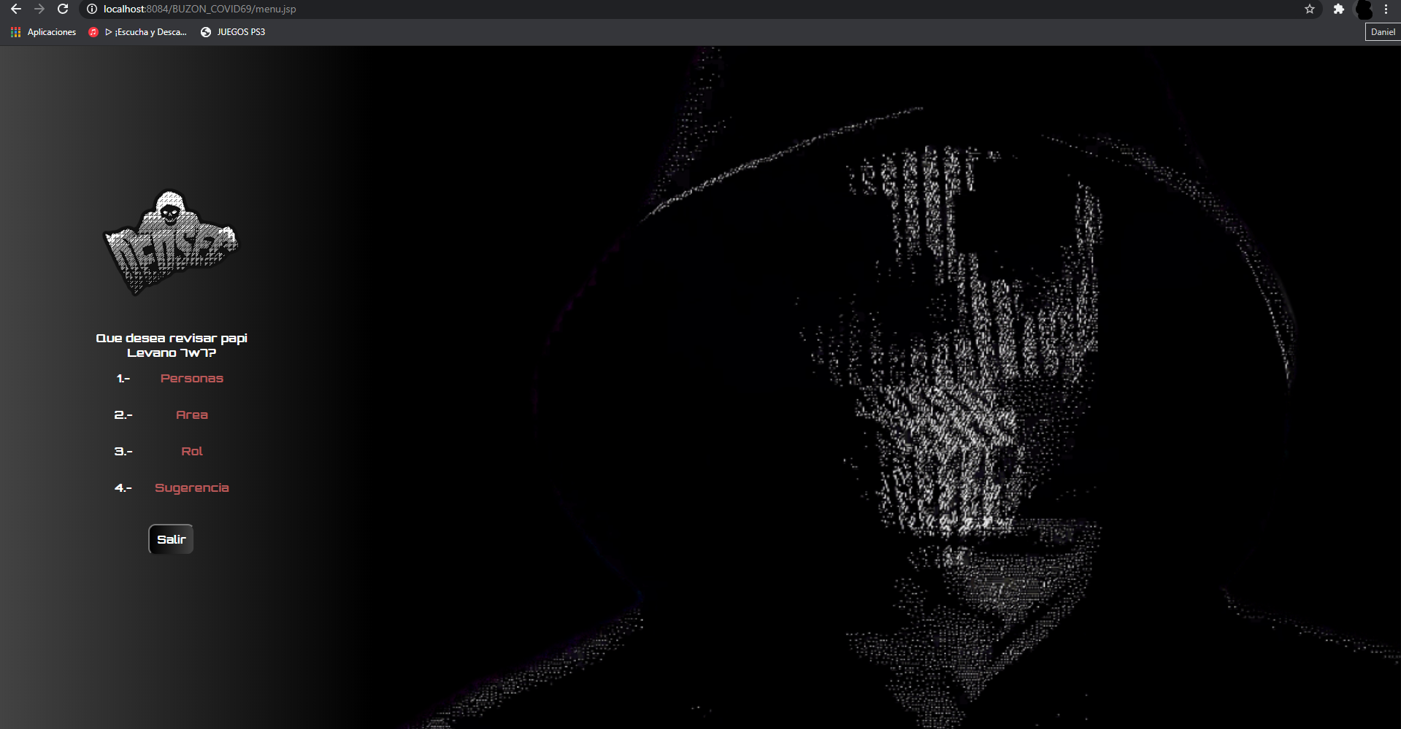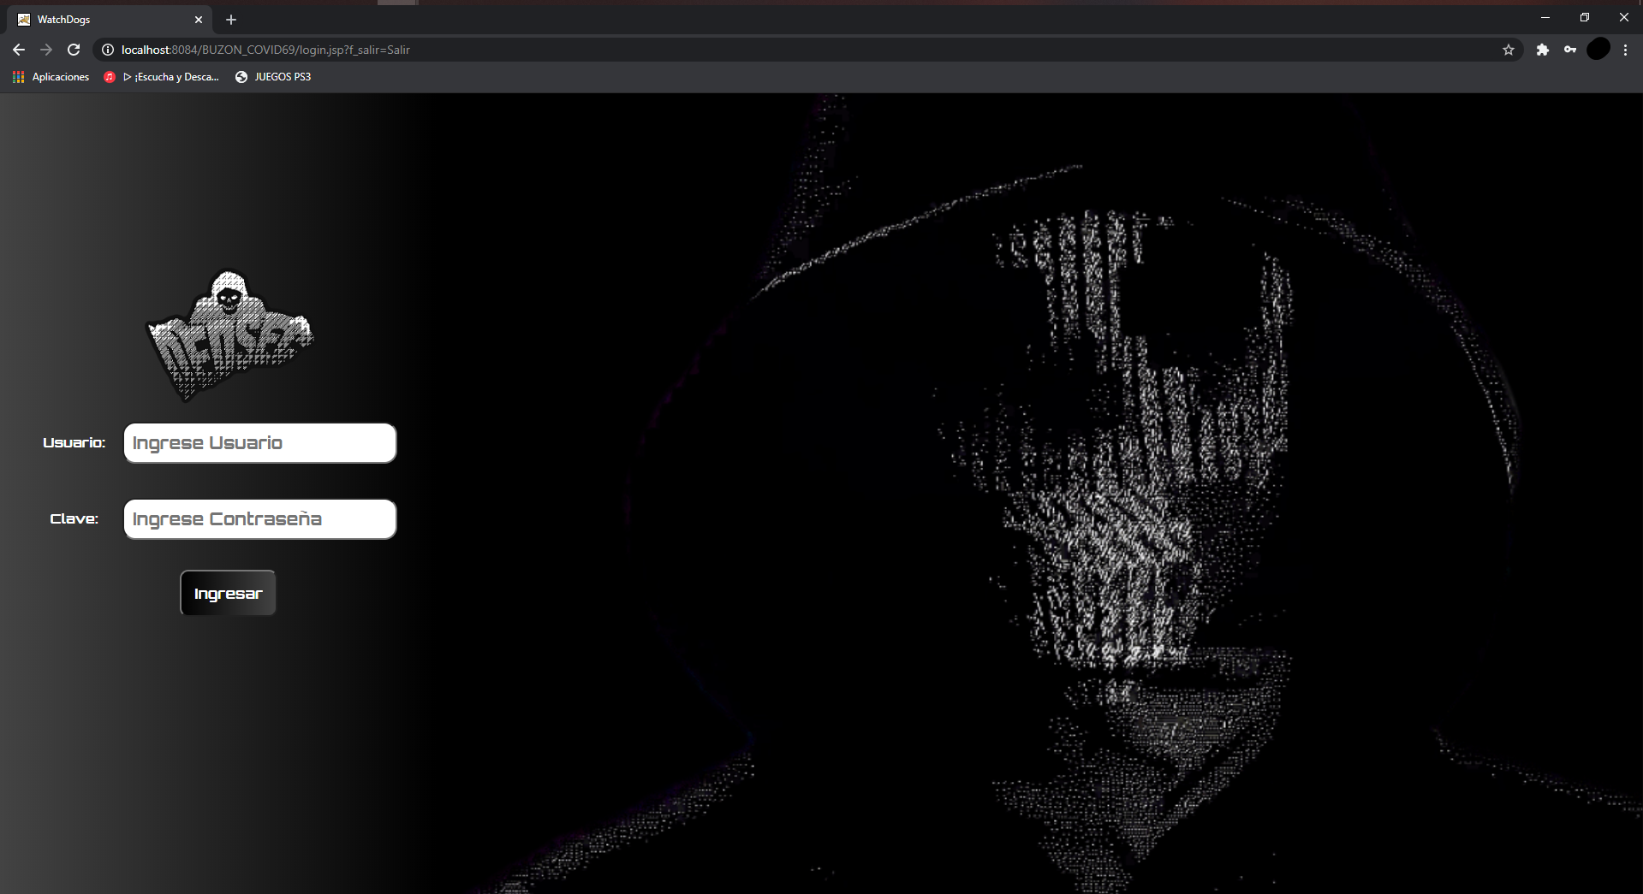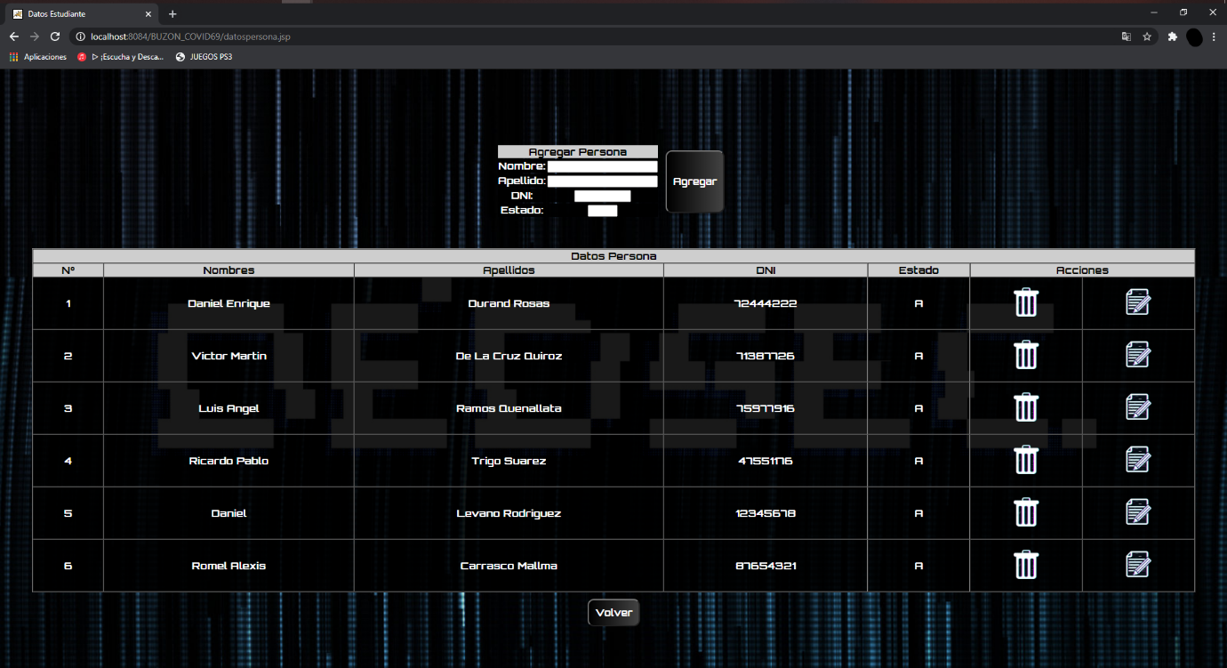

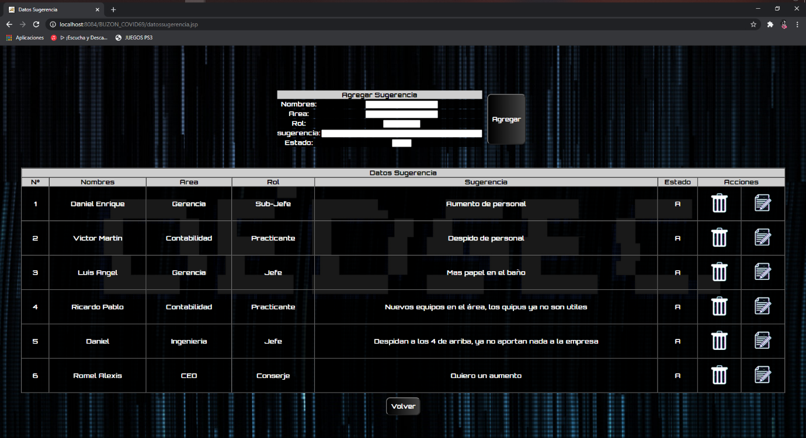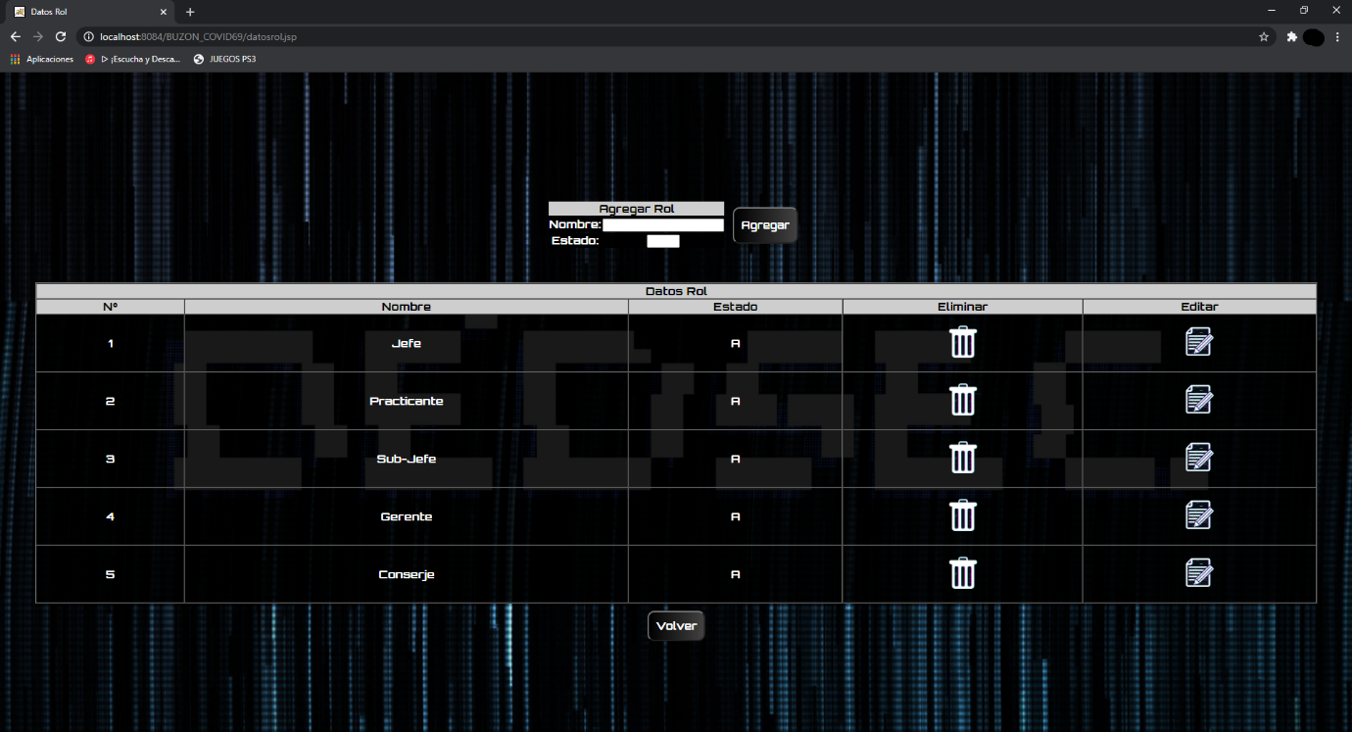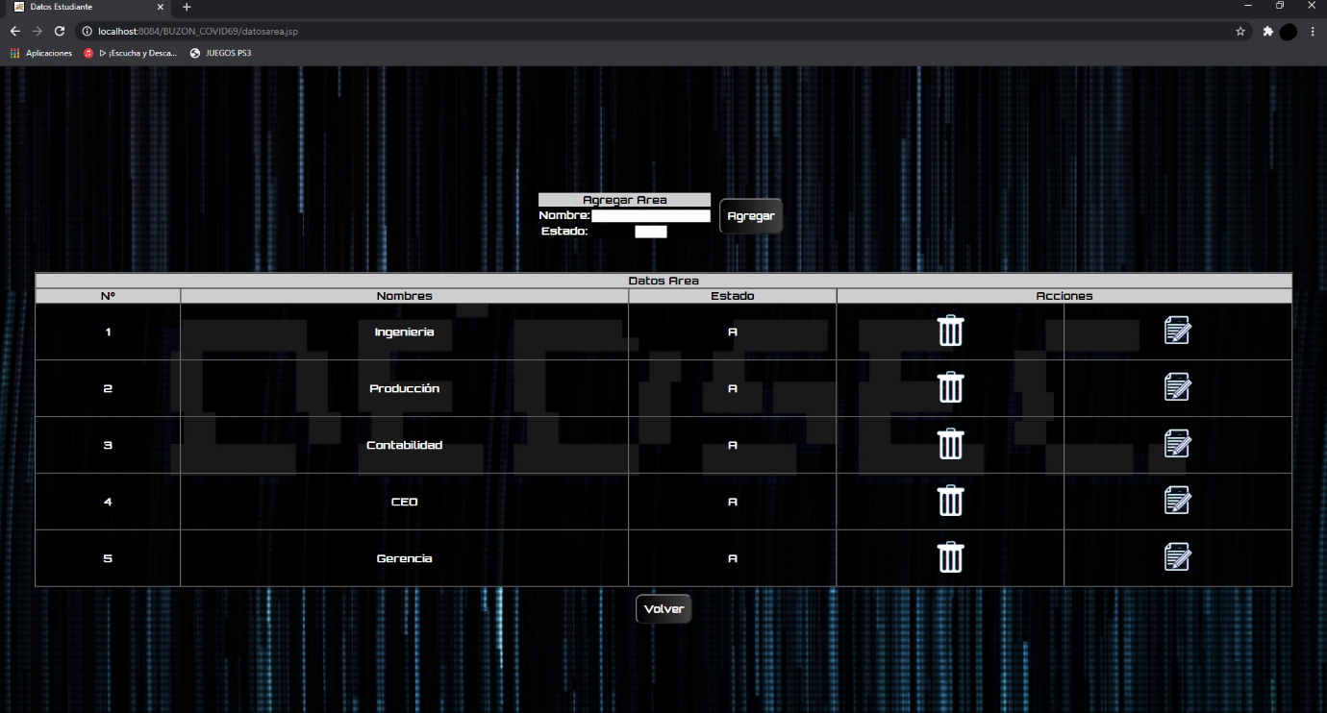

* + 1. Desarrolla el CRUD de **DatosSugerencia.jsp**



* + 1. Adjunta el word de la solución

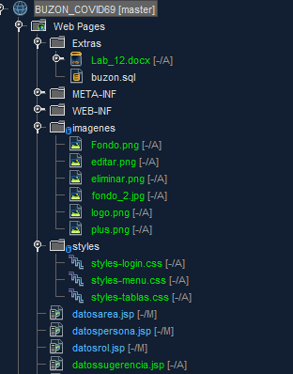

* + 1. Crea un commit indicando su nombre.

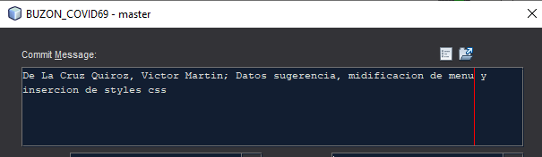

* + 1. Envía solución a GitHub

1. Indicar la ruta del proyecto en GitHub:

<https://github.com/victordlc/Semana_11_LP2_v4.git>